

**ODABAŞI MUSTAFA KEMAL ORTAOKULU**

**15 TEMMUZ ÇOCUK GAZETESİ ÖZEL SAYISI**

**PARA İLE SATILMAZ**

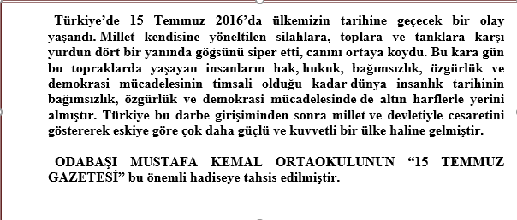

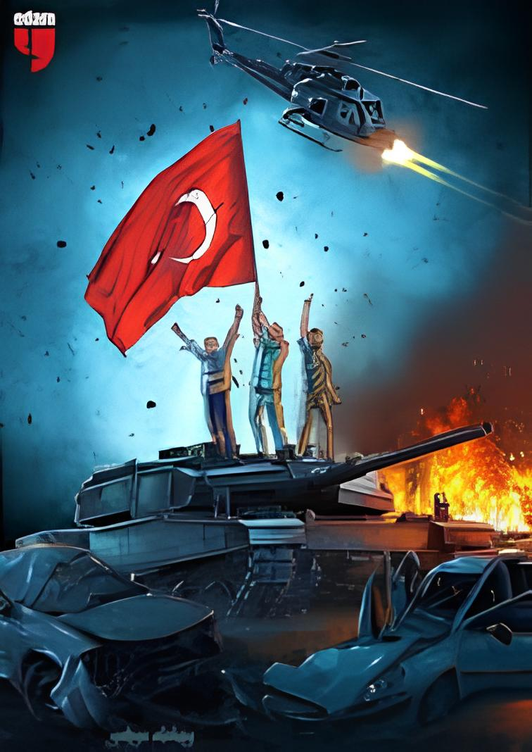

İSTİKLAL MARŞI

Korkma! Sönmez bu şafaklarda yüzen al sancak, Bastığın yerleri “toprak” diyerek geçme, tanı,   
 Sönmeden yurdumun üstünde tüten en son ocaK. Düşün altındaki binlerce kefensiz yatanı.  
 O benim milletimin yıldızıdır, parlayacak; Sen şehit oğlusun, incitme, yazıktır atanı,  
 O benimdir, o benim milletimindir ancak. Verme, dünyaları alsan da bu cennet vatanı.

Çatma, kurban olayım, çehreni ey nazlı hilal! Kim bu cennet vatanın uğruna olmaz ki feda?  
 Kahraman ırkıma bir gül; ne bu şiddet, bu celal? Şüheda fışkıracak, toprağı sıksan şüheda.  
 Sana olmaz dökülen kanlarımız sonra helal… Canı, cananı, bütün varımı alsın da Hüda,  
 Hakkıdır, Hakk’a tapan milletimin istiklal. Etmesin tek vatanımdan beni dünyada cüda.

Ben ezelden beridir hür yaşadım, hür yaşarım, Ruhumun senden İlahî, şudur ancak emeli:  
 Hangi çılgın bana zincir vuracakmış? Şaşarım. Değmesin mabedimin göğsüne namahrem eli.  
 Kükremiş sel gibiyim, bendimi çiğner, aşarım, Bu ezanlar, ki şehadetleri dinin temeli,   
 Yırtarım dağları, enginlere sığmam, taşarım. Ebedî, yurdumun üstünde benim inlemeli.

Garbın afakını sarmışsa çelik zırhlı duvar, O zaman vecdile bin secde eder, varsa taşım,  
 Benim iman dolu göğsüm gibi serhaddim var. Her cerihamdan, İlahî, boşanıp kanlı yaşım,  
 Ulusun, korkma! Nasıl böyle bir imanı boğar, Fışkırır ruhumücerret gibi yerden naaşım,  
 “Medeniyet” dediğin tek dişi kalmış canavar? O zaman yükselerek arşa değer belki başım

Arkadaş! Yurduma alçakları uğratma sakın, Dalgalan sen de şafaklar gibi ey şanlı hilal!  
 Siper et gövdeni, dursun bu hayâsızca akın. Olsun artık dökülen kanlarımın hepsi helal.  
 Doğacaktır sana vadettiği günler Hakk’ın, Ebediyen sana yok, ırkıma yok izmihlal.  
 Kim bilir, belki yarın belki yarından da yakın. Hakkıdır, hür yaşamış bayrağımın hürriyet;

Hakkıdır, Hakk’a tapan milletimin istiklal.

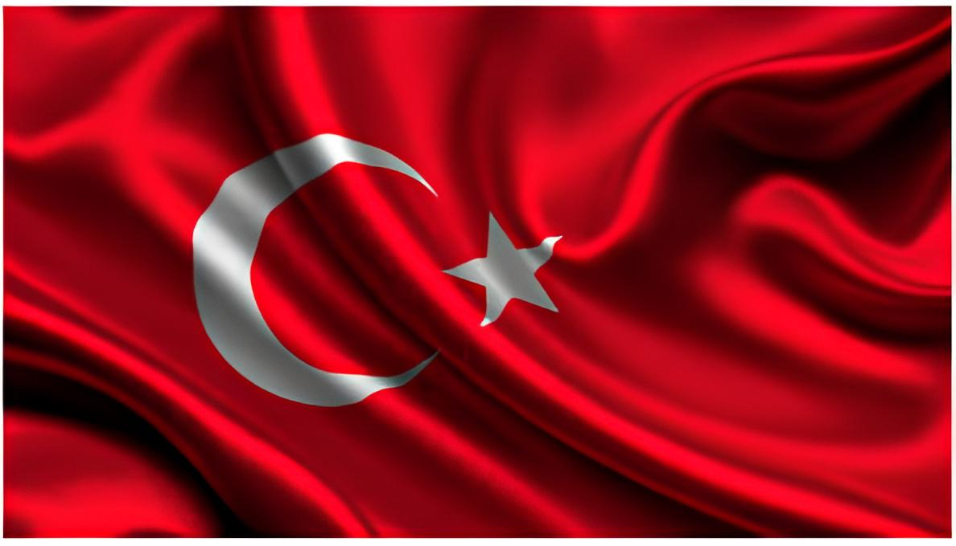

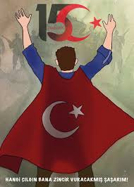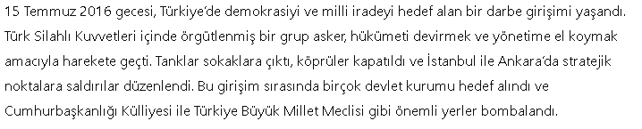

Ancak Türk halkı, demokrasiye ve bağımsızlığa olan bağlılığını göstererek bu girişime karşı direndi. Cumhurbaşkanı Recep Tayyip Erdoğan'ın halkı meydanlara çağırmasıyla milyonlarca insan sokağa çıktı. Vatandaşlar, tankların önüne yatarak, darbeci askerlere karşı koyarak ve meydanlarda toplanarak darbe girişimini engellemeye çalıştı. Bu süreçte yüzlerce insan şehit düştü ve binlercesi yaralandı.

15 Temmuz, Türkiye’de birlik ve beraberliğin simgesi haline geldi. Demokrasiye sahip çıkan halk, darbe girişimini başarısızlığa uğrattı ve ülkenin geleceğini korudu. Bu olay, Türkiye tarihinde bir dönüm noktası olarak anılmaktadır.

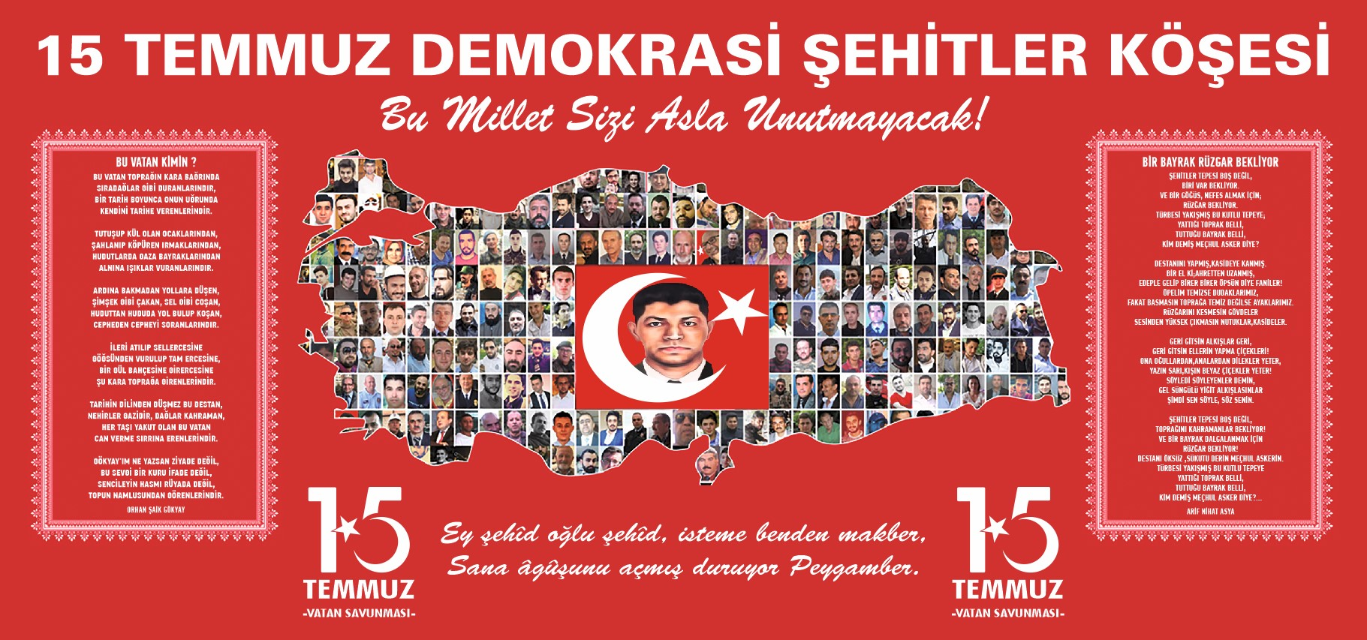

15 Temmuz’da Türkiye, birçok şehit vermiştir. En büyük kayıplarından biri de Ömer

Halisdemir’dir. Vatanı için canı pahasına savaşan Ömer Halis, 16 Temmuz 2016’da şehit olmuştur.

**Ömer Halisdemir’in Hayatı**

**Yedi çocuklu bir aileden gelen Ömer Halisdemir, çocukluğunu Bor, Niğde’nin Çukurkuyu  beldesinde geçirdi. Çukurkuyu'da okul sonralarında çobanlık yaptı. Ömer Halisdemir darbe girişimi sırasında, 16 Temmuz 2016 saat 02.14'te Özel Kuvvetler Komutanlığı’na girmeye çalışan Özel Kuvvetler Komutan Yardımcısı Tuğgeneral Semih Terzi 'yi, Özel Kuvvetler komutanı Tümgeneral Zekai Aksakallı 'dan aldığı emir üzerine öldürmek için kuvvet karargahının dışında darbecilerin gelmesini bekledi. Semih Terzi ve beraberindeki askerler geldiğinde Halisdemir, Terzi'yi göğsünden vurarak öldürdü. Bunun üzerine Semih Terzi'nin korumalarından Binbaşı Fatih Şahin ve Üsteğmen Mihrali Atmaca, Halisdemir'e 30 el ateş açtı.  Kuvvet karargahına gelen ambulans ve ilk yardım ekibi yaralı halde yerde yatan Halisdemir'e müdahale etmeden darbeciler tarafından Semih Terzi'nin olduğu yere gönderildi. 30 el ateş açılmasına rağmen hâlâ Halisdemir'in ölmediğini fark eden darbeciler, yerde yaralı halde yattığı sırada bir el daha ateş açarak Halisdemir'i öldürdüler.**

**Daha sonra ise darbe yanlısı astsubaylar Nedim Şahin ve Gökmen Ata ölü ele geçirilmiş; otuz altısı ise teslim alınarak Gölbaşı Sulh Ceza Hâkimliğince tutuklanmıştır.**

***Habertürk*, *Hürriyet* ve *Takvim* gazeteleri dâhil olmak üzere çeşitli Türk basın kuruluşları, Halisdemir'den "darbe girişimin seyrini değiştiren isimlerden biri" diye bahsetti. 24 Ağustos 2016'da başlayan Fırat Kalkanı Operasyonu'na katılan Özel Kuvvetler Komutanlığına bağlı askerler ise üniformalarına "Şehit Ömer Halisdemir" yazan apoletler takmıştır. Her sene onu ve diğer tüm şehitlerimizi rahmetle anıyoruz.**

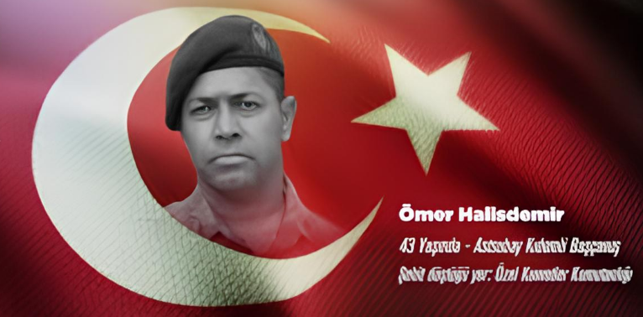

15 Temmuz Darbesine Tanıklık Eden Sabri Ünal ve Safiye Bayat’ın Röportajları

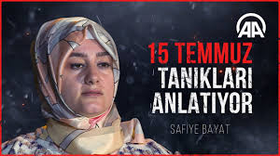

**Safiye Bayat’ın Röportajı**

**15 Temmuz gecesi, Safiye Bayat Türkiye’nin darbe girişimi ile karşı karşıya kaldığını duyunca hemen Şehitler Köprüsü’ne gitti. Bayat, darbeci askerlerin arasında yürüyerek onlara “Bu yaptığınız vatan hainliği, derhal bu eylemden vazgeçin” dedi. Darbeci askerlerden biri ona silah doğrulttu; ancak Bayat, korkusuzca geri adım atmadan konuşmaya devam etti. "Erkekler gitse öldürebilirler, ama bir kadın olursa en fazla korkutabilirler diye düşündüm" diyerek, o gece hissettiği cesareti ve inancı dile getirdi. O an, ülkesine sahip çıkmanın bir vatandaşlık görevi olduğunu düşündü. Açılan ateş sonucu yaralanmasına rağmen geri dönmedi, hastaneye gitmeyi reddederek gece boyunca orada kaldı ve direnişin bir parçası oldu.**

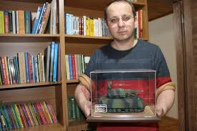

**Sabri Ünal’ın Röportajı**

**Sabri Ünal ise 15 Temmuz gecesi Üsküdar’da tankların üzerine yürüyen isimlerden biriydi. Darbe haberini alır almaz, "Besmelemi çektim, şehadetimi getirdim. Nasipte ne varsa deyip yola çıktım," diyerek korkusuzca yola çıktı. Tanklar halkın üzerine ilerlerken Ünal, hiçbir çekincesi olmadan tankların önünde durdu. O an, halkın birlikte hareket etmesi gerektiğini ve tek yürek olarak bu girişime karşı çıkmaları gerektiğini düşündü. Tankların üzerine sürülmesi sonucu yaralanan Ünal, o gece yaşadıklarını "Demokrasiye sahip çıkmak, bizler için bir onur meselesiydi" şeklinde ifade etti. Ünal, ülkesini savunmak için kendi hayatını riske atmanın onun için büyük bir gurur kaynağı olduğunu belirtti​**

**15 Temmuz Adına Şiir Yazan Ahmet Selçuk İlkan ve Osman Ali Aydın**

**15 TEMMUZ**

**Sen vatan kahramanı, demokrasi şehidi  
Yine bir tarih yazdın**[**dünya**](https://www.milliyet.com.tr/dunya/)**bunun şahidi  
Bir mucize yarattın**[**15 Temmuz**](https://www.milliyet.com.tr/haberleri/15-temmuz)**gecesi  
Can verdin vatan için yoktu bunun ötesi**

**O nasıl bir yürek ki, binlerce tanka bedel  
Ölüm bile vız geldi, utandı senden ecel  
Seninle gurur duydu Boğaziçi Köprüsü  
Yeniden dile geldi Çanakkale türküsü**

**Seninle nöbette bak bu ülkenin tamamı  
İşte böyle kutlanır demokrasi bayramı  
Şimdi daha şanlı bak ay yıldızlı bayrağın  
Ey şehit oğlu şehit önderisin her çağın**

**Yıldızları yağdırsak azdır senin üstüne  
Bak adını nakşettik gönlümüzün büstüne  
Şehitler asla ölmez ölümsüz her biriniz  
Bil ki mahşere kadar kalbimizde yeriniz.**

**AHMET SELÇUK İLKAN**

**15 TEMMUZ ŞEHİTLER MARŞI**

**Temmuzun onbeşi şehitler ölmez.  
Bu millet liderinin sözünden dönmez.  
Türkiye'm haini asla affetmez.  
Düğün niyetiyle biz ölüme gideriz.**

**Durmak yok bizlere bugünden gayrı,  
Hepimiz Mehmediz biz ayrı ayrı,  
Tanklara siper olan bedenler ile,  
Düğün niyetiyle biz ölüme gideriz.**

**Sular uyusa da düşman uyumaz,  
Bu vatan uğruna göz uyku tutmaz,  
Öyle bir destan ki; hiç unutulmaz,  
Düğün niyetiyle biz ölüme gideriz.**

**Ya Allah,Bismillah,Allahu Ekber,  
Kahraman milletim meydanda bekler,  
Kutsal bir görev bu iyi nöbetler,  
Düğün niyetiyle biz ölüme gideriz.**

**OSMAN ALİ AYDIN**